Er worden wekelijks bijeenkomsten gehouden, waarin de leden worden geïnformeerd over de projecten van hulpverlening en wordt voor deze projecten gebeden. En de opgehaalde collectegelden voor de hulpverleningsprojecten in binnen- en buitenland worden volledig overgemaakt naar de desbetreffende stichtingen, zie financiële verantwoording 2016, post ‘zending’.
Verder worden er maandelijks gelden gegeven/gestort voor het voeden van 60 kinderen in de sloppenwijken van Nairobi.

Ook dit jaar is er een hulpverleningsreis gemaakt naar Roemenië. Gedurende het jaar wordt kleding enz. ingezameld voor arme weduwen en gezinnen, terwijl er ter plekke voeding wordt ingekocht en in tassen onder deze armen verdeeld.
Voor de financiën hiervoor werd o.a. een sponsorloop en een benefietavond georganiseerd.

Voor een kort verslag van de hulpverleningsreis naar arme families in Roemenië:

even doorscrollen naar beneden.
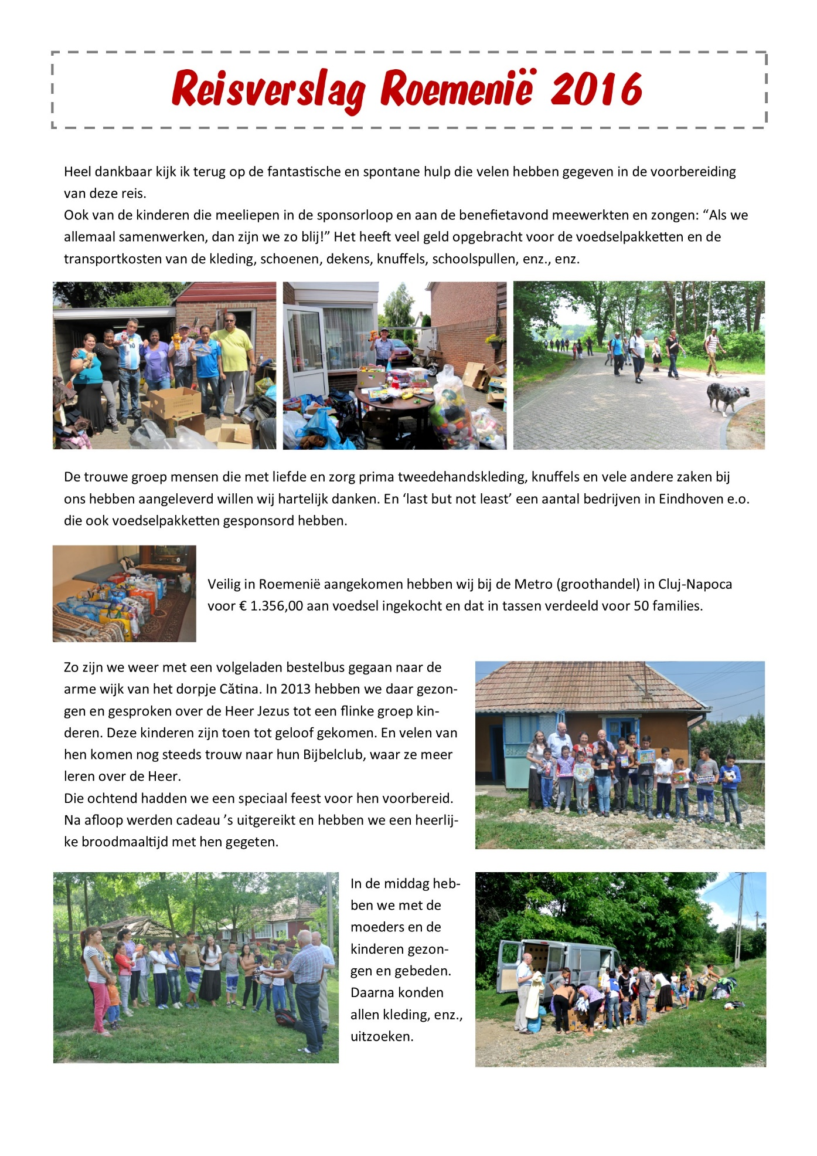verder doorscrollen naar beneden
